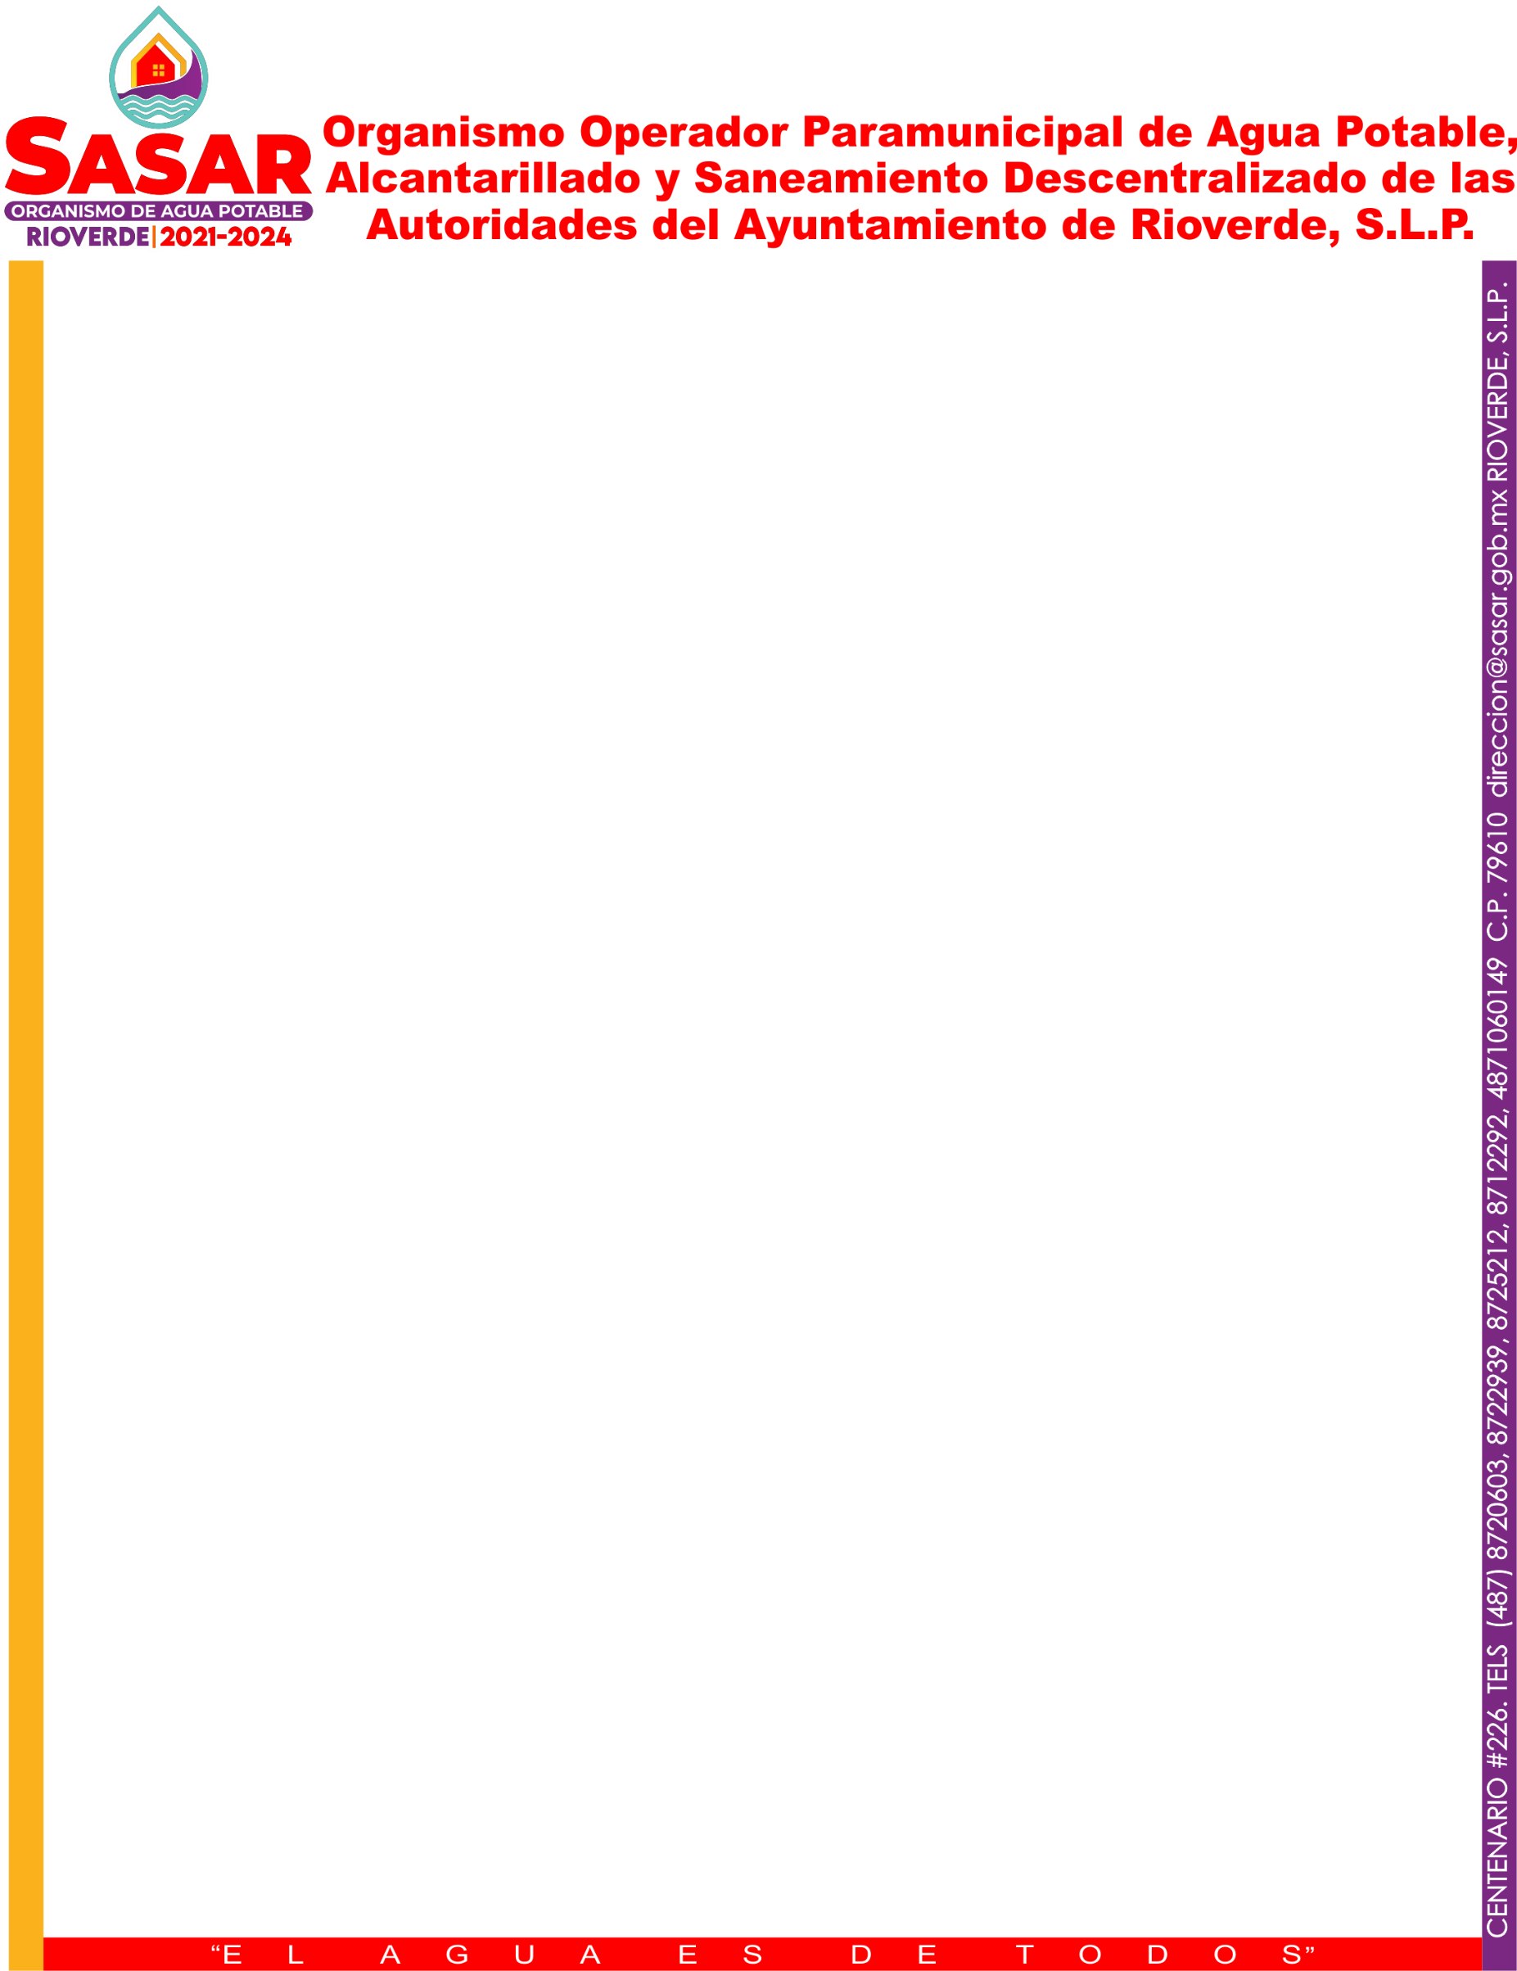

POR MEDIO DEL PRESENTE ESCRITO SE HACE COSTAR QUE DENTRO DEL PERIODO COMPRENDIDO ENTRE EL 01 AL 30 DE NOVIEMBRE DEL AÑO 2022, NO SE GENERARON LAUDOS Y RESOLUCIONES LABORALES EN CONTRA DEL ORGANISMO OPERADOR PARAMUNICIPAL DE AGUA POTABLE, ALCANTARILLADO Y SANEAMIENTO DESCENTRALIZADO DE LAS AUTORIDADES DEL AYUNTAMIENTO DE RIOVERDE, S.L.P., POR LO QUE NO EXISTE A LA FECHA EXPEDIENTE DE SEGUIMIENTO DE FUNCIONARIO O SERVIDOR PÚBLICO; EN TANTO QUE AL NO EXISTIR LAUDOS O RESOLUCIONES LABORALES, A LA FECHA DEL PRESENTE. POR LO QUE EN ESTE MES NO SE REPORTA INFORMES, RESOLUCIONES, SENTENCIAS LABORALES.
SIN MÁS POR EL MOMENTO Y NO HABIENDO OTRO ASUNTO QUE TRATAR, SE EXTIENDE LA PRESENTE PARA LOS FINES Y USOS LEGALES A QUE HAYA LUGAR.

